高校专场空中双选会
学生操作说明书

- 参加双选会
途径一：访问上海财经大学春华秋韵就业网，点击空中双选会横幅图片（banner）进入双选会页面。
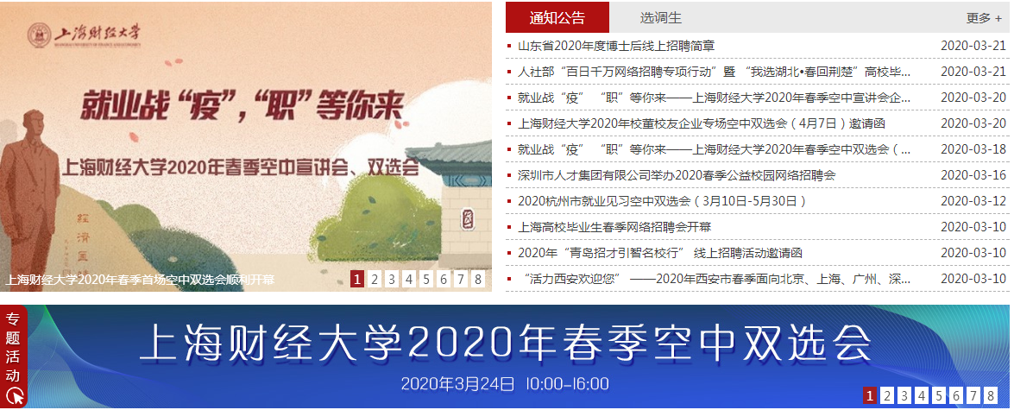
途径二：点击下方链接：
http://gxsxh.51job.com/shcj
- 浏览企业及其岗位
此处可查看企业详情，浏览企业岗位。
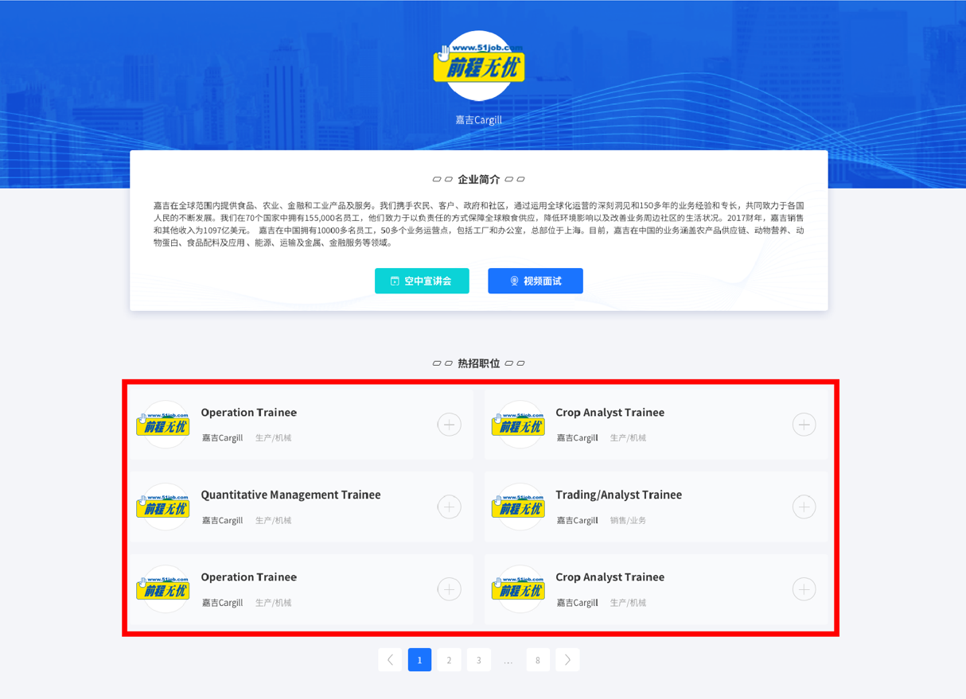

- 查看岗位并投递简历
学生可自主对意向岗位投递简历。
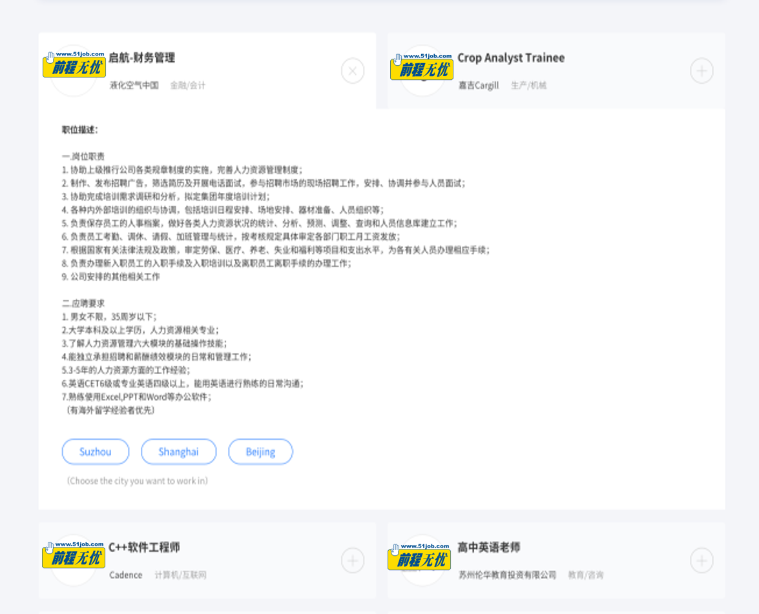

- 在线注册并填写简历（通过APP接收企业HR消息）
如学生从未注册过前程无忧51job，则投递简历时需要在线注册并填写。建议学生提前注册前程无忧51job并填写简历，提高简历投递效率。
*双选会期间，学生可在“消息”中查看企业HR发来的聊天信息。
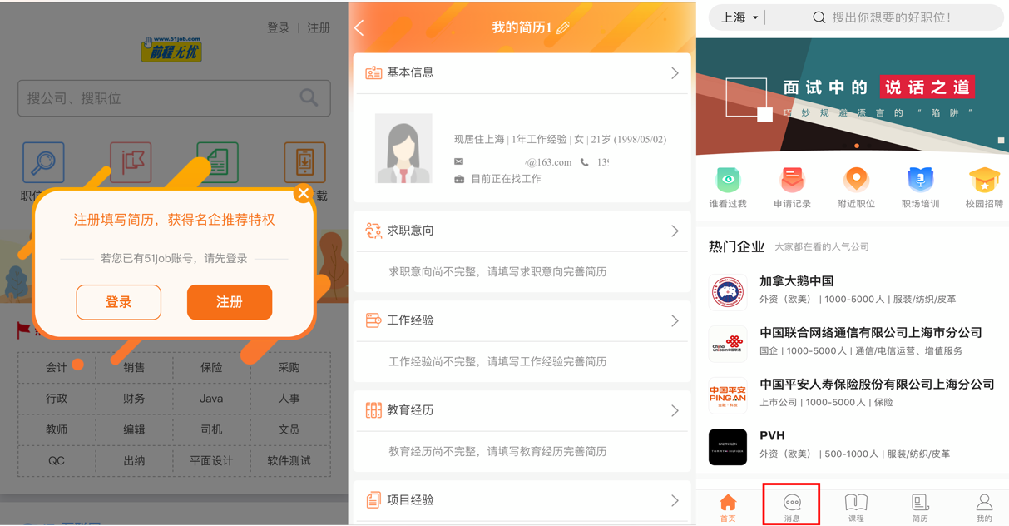
- 查看简历状态
网页端：通过登陆前程无忧官网，查看“我的申请”，可以看到投递简历的状态。
移动端：登陆“前程无忧APP”，查看“我的”--“申请记录”，即可看到投递简历状态。
